Задача 3 – Търговия на гравитация
Автор: Евлоги Христов
Фитч е междузвезден гравитационен търговец, който до момента е търгувал само в близките и познатите му 3-4 звездни системи. Но откакто неговата цивилизация колонизира и галактиките C14-KT8J-98ЮZ и Пешо-8 му е много трудно да реши накъде би му било по изгодно да развива своята дейност на гравитационен обмен.
За да се развие добре неговата дейност той трябва да избере така пътищата в галактиките, че те да имат възможно най-силна гравитация (отрицателна) и така да може да зарежда своите складове с гравитация. Но трябва много да внимава да не попадне в черна дупка (Black hole!), която има безкраийа гравитация и той няма да може да излезне от там. Ако си представим галактиката като граф, то черните дупки представлпват цикли от пътища, чиято обща гравитация е отрицателна.
Тъй като звездите, които той би искал да проучи все още не са кръстени, за свое улеснение той предпочита да ги номерира от 0 до 255, като с 0 означава тази от която тръгва. Гравитационното поле на всеки от междузвездните пътища ще означаваме със стойности от -255 до 255, като -255 е възмойно най-силното гравитационно поле, а 255 - най-слабото.
На долната схема Фитч е начертал примерна схема в която има 9 звезди и 16 междузвездни пътища със съответстващите им гравитационни полета.
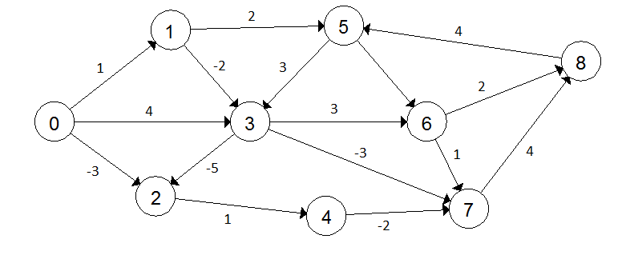
Помогнете на Фитч като намерите гравитационното поле на всичките пътища до всяка от звесдите, като го предупредите за черните дупки и за звездите до които няма достъп, започвайки от звездната система в която се намира в момента.

Вход
Входните данни ще бъдат прочитани от конзолата.
Първият ред съдържа броя М на всички звазди в галактиката.
Втория ред съдържа броя N на всички междузвездни пътища.
На всеки от следващите N реда ще бъдат дадени всички пътища във формат a,b,w от които а – номер на начална звезда, b – номер на крайна звезда, w – число определящо гравитационното поле на пътя.
Входът на програмата ще бъде винаги валиден и в описания формат. Няма нужда да бъде проверяван изрично.

Изход
Изходът от програмата трябва да бъде изпечатан на конзолата.
На всеки от М-те ред да пише минималният път от връх 0 до съответната звезда.
Ако в графа съществува отрицателен цикъл да се отпечата на един ред Black hole!.
Ако няма път от началната до съответната звезда т.е. пътят е безкрайност да се отпечата на конзолата Unreachable!

Ограничения
- Броя звезди в галактиката ще са цели числа между 1 и 255 включително.
- Гравитационните полета ще са цели числа между -255 и 255 включително.
- Разрешеното време за изпълнение на програмата е 0.3 секунди. Лимит на паметта: 16 МБ.
Вход | Изход
9  16  0,1,1  0,2,-3  0,3,4  1,3,-2  1,5,2  2,4,1  3,2,-5  3,6,3  3,7,-3  4,7,-2  5,3,3  5,6,4  6,7,1  6,8,2  7,8,4  8,5,-1 | 0  1  -6  -1  -5  -4  0  -7  -3
Вход | Изход
6  9  0,1,2  0,2,1  1,4,1  2,3,-3  3,1,-2  3,4,-2  3,5,1  4,2,2  4,5,5 | Black hole!
Когато има ортицателен цикъл се изписва Black hole!
Вход | Изход
10  18  0,1,3  4,0,4  1,2,1  1,3,1  2,0,5  2,1,2  2,5,5  3,5,2  4,2,3  4,6,2  5,1,4  7,5,4  5,8,3  6,5,6  7,9,0  8,6,2  8,9,5  9,3,2 | 0  3  4  4  Unreachable!  6  11  Unreachable!  9  14
Когато някой от върховете е недостъпен от началния връх се изписва Unreachable!

Примери:

